________ 님 session _____
TSC 실전3회 — 문제 · 모범답안 정리
제2,3부분 · 문제별 [그림(AI 생성) + 질문(녹음대본) + 모범답안] · 그림 병음·한글 병기

问题 ① (제2부분)
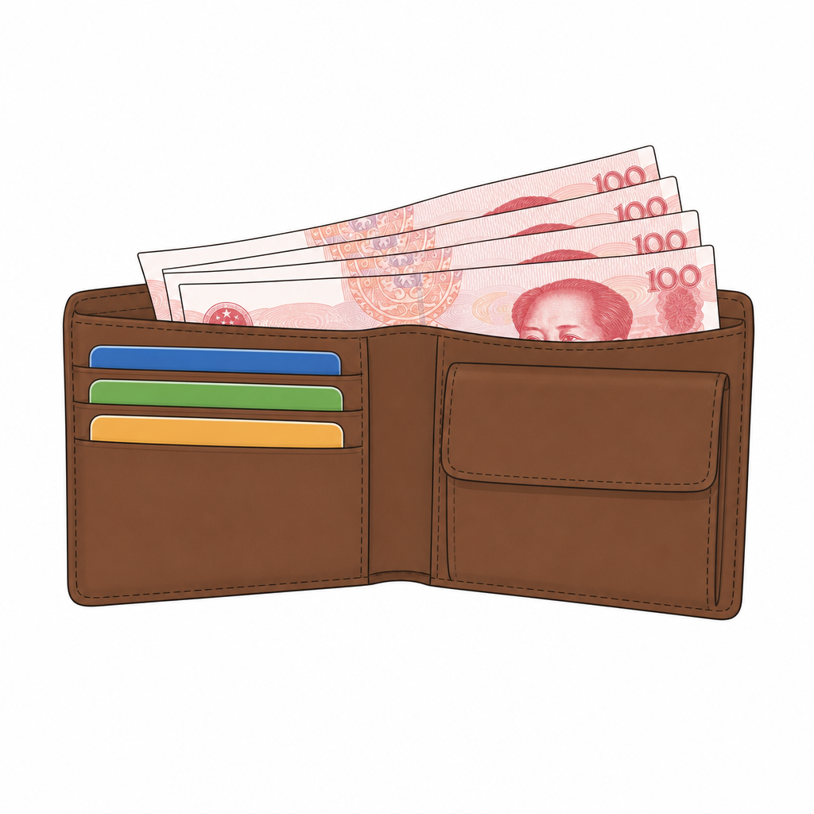
질문(녹음대본) 钱在哪儿？ Qián zài nǎr?
돈은 어디에 있습니까?
모범답안 钱在钱包里。 Qián zài qiánbāo lǐ.
돈은 지갑 안에 있습니다.

问题 ② (제2부분)
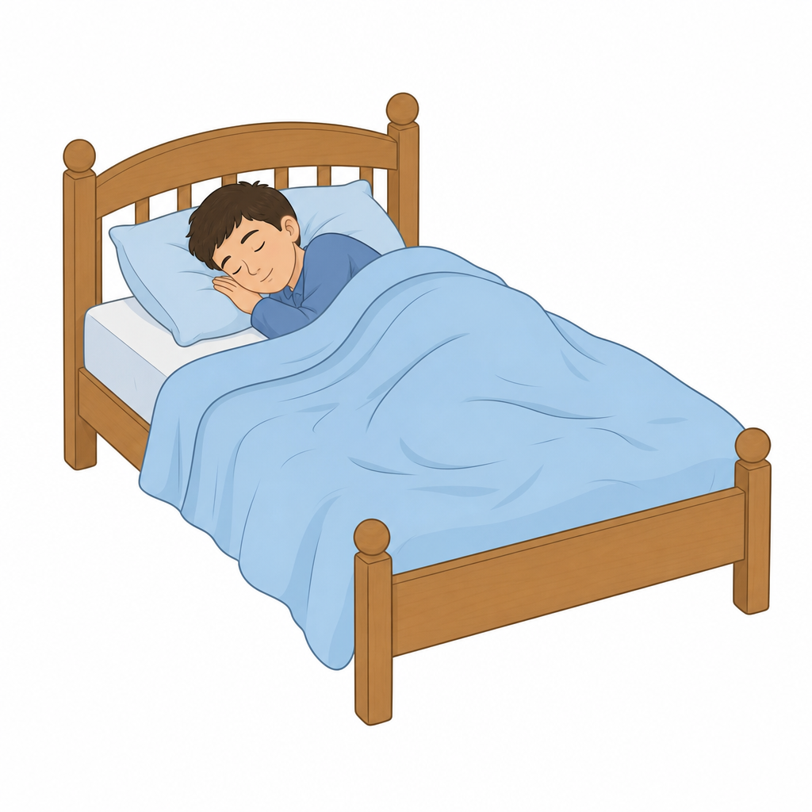
질문(녹음대본) 他在做什么？ Tā zài zuò shénme?
그는 무엇을 하고 있습니까?
모범답안 他在睡觉。 Tā zài shuìjiào.
그는 자고 있습니다.

问题 ③ (제2부분)
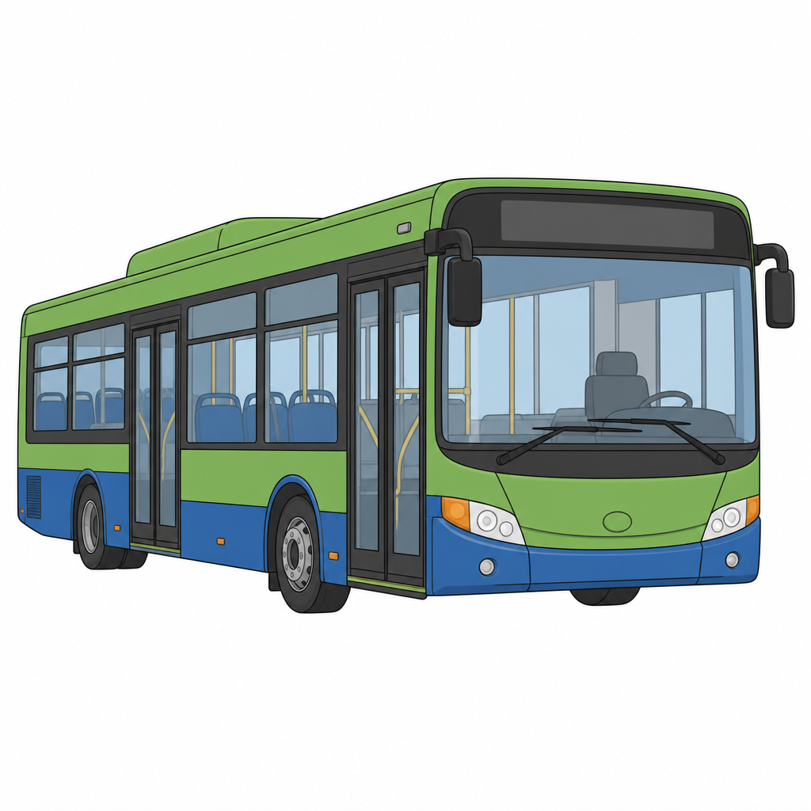
🕐 10:15
질문(녹음대본) 三一二路汽车几点出发？ Sān-yāo-èr lù qìchē jǐ diǎn chūfā?
312번 버스는 몇 시에 출발합니까?
모범답안 十点一刻。 Shí diǎn yí kè.
10시 15분입니다.

问题 ④ (제2부분)
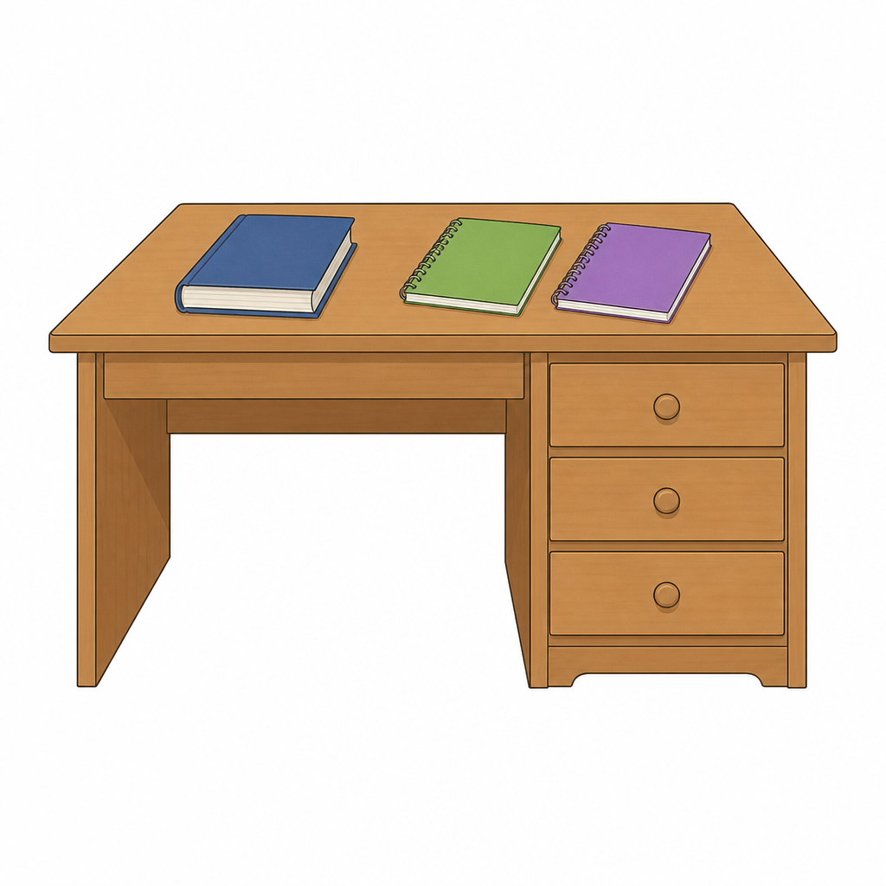
질문(녹음대본) 桌子上有什么？ Zhuōzi shàng yǒu shénme?
책상 위에는 무엇이 있습니까?
모범답안 桌子上有一本书和两个本子。 Zhuōzi shàng yǒu yì běn shū hé liǎng ge běnzi.
책상 위에는 책 한 권과 노트 두 개가 있습니다.

问题 ⑤ (제3부분)
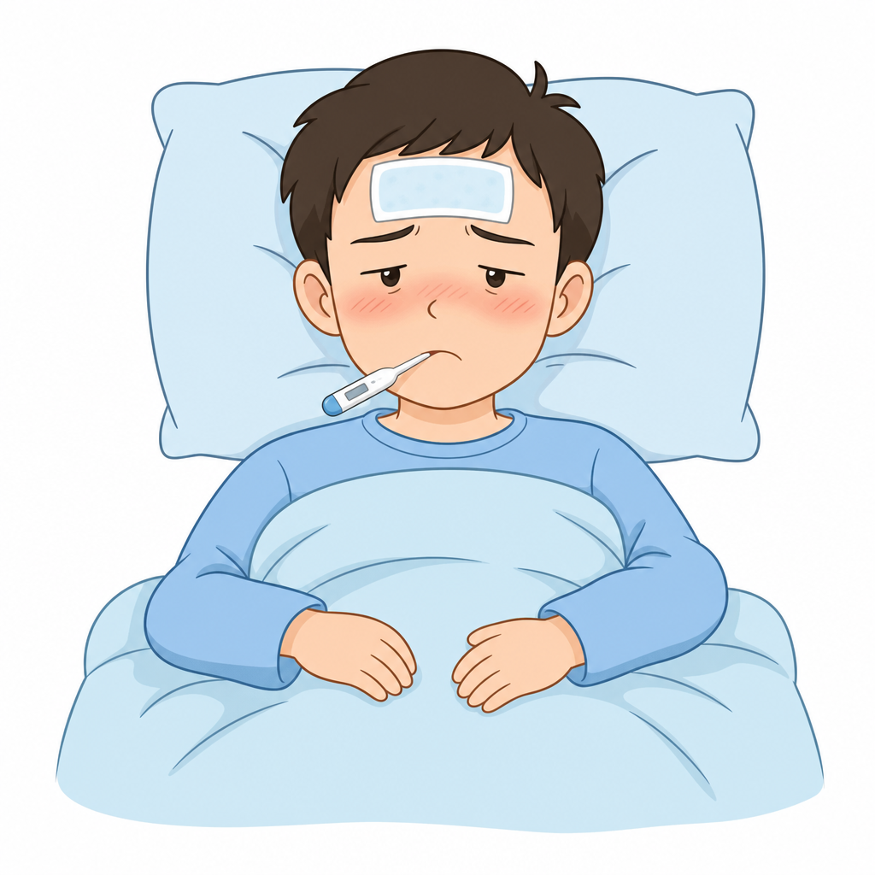
질문(녹음대본) 你昨天没来学校，有什么事儿吗？ Nǐ zuótiān méi lái xuéxiào, yǒu shénme shìr ma?
너 어제 학교에 안 왔던데 무슨 일 있었어?
모범답안 我感冒了，发烧、头痛、嗓子疼，所以我去医院了。 Wǒ gǎnmào le, fāshāo, tóutòng, sǎngzi téng, suǒyǐ wǒ qù yīyuàn le.
감기에 걸렸어. 열이 나고 머리가 아프고 목도 아파서 병원에 갔었어.

问题 ⑥ (제3부분)

질문(녹음대본) 听说你跟同事们去旅行，是吗？ Tīngshuō nǐ gēn tóngshìmen qù lǚxíng, shì ma?
동료들과 여행 간다고 들었는데, 맞아요?
모범답안 是的，我们想去济州岛，济州岛很漂亮，有汉拿山，还有很多好吃的东西，比如桔子、黑猪肉等。 Shì de, wǒmen xiǎng qù Jìzhōu dǎo, Jìzhōu dǎo hěn piàoliang, yǒu Hànná shān, hái yǒu hěn duō hǎochī de dōngxi, bǐrú júzi, hēizhūròu děng.
네, 우리는 제주도에 가려고 해요. 제주도는 아주 예쁘고, 한라산도 있고, 맛있는 것도 많아요. 예컨대 귤, 흑돼지 등이에요.

问题 ⑦ (제3부분)
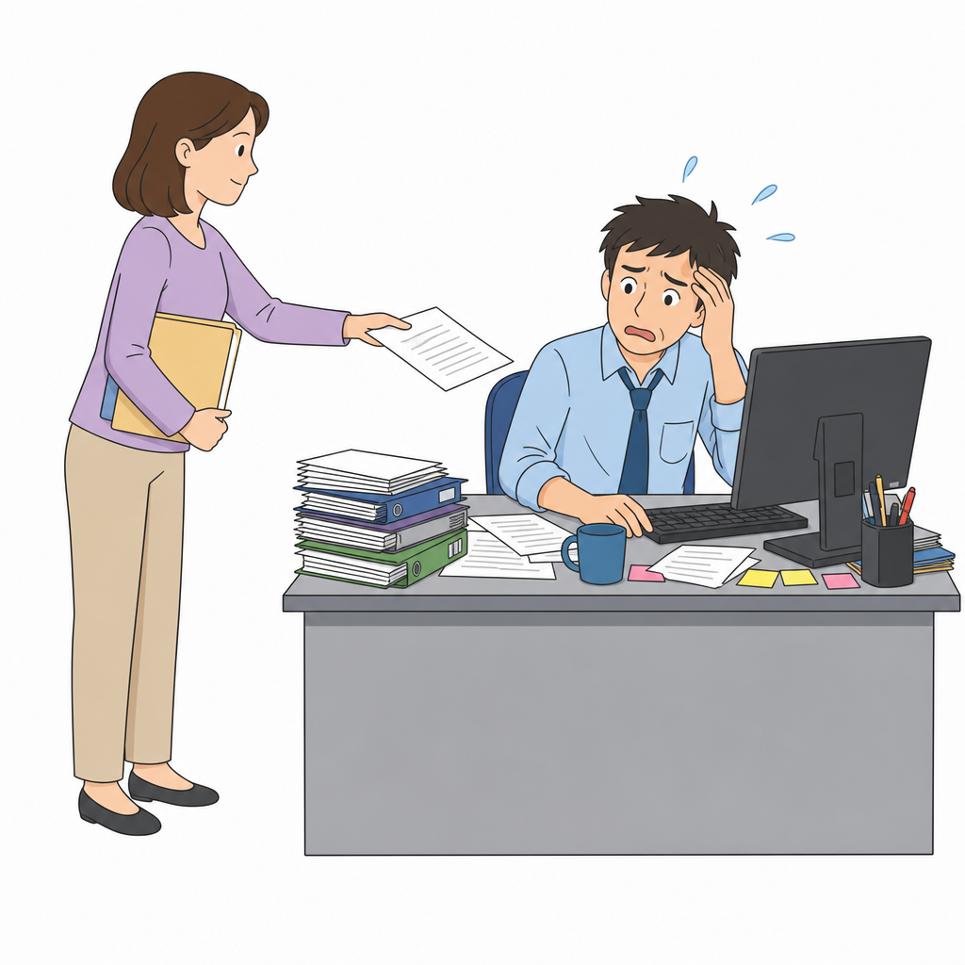
질문(녹음대본) 我有一件事儿，想跟你商量一下。 Wǒ yǒu yí jiàn shìr, xiǎng gēn nǐ shāngliang yíxià.
당신과 상의할 일이 하나 있어요.
모범답안 什么事儿？我现在很忙，我在准备会议资料，你等一会儿，好吗？ Shénme shìr? Wǒ xiànzài hěn máng, wǒ zài zhǔnbèi huìyì zīliào, nǐ děng yíhuìr, hǎo ma?
무슨 일이시죠? 제가 지금 바쁩니다. 회의자료를 준비하고 있거든요. 잠시만 기다려 주실래요?

问题 ⑧ (제3부분)
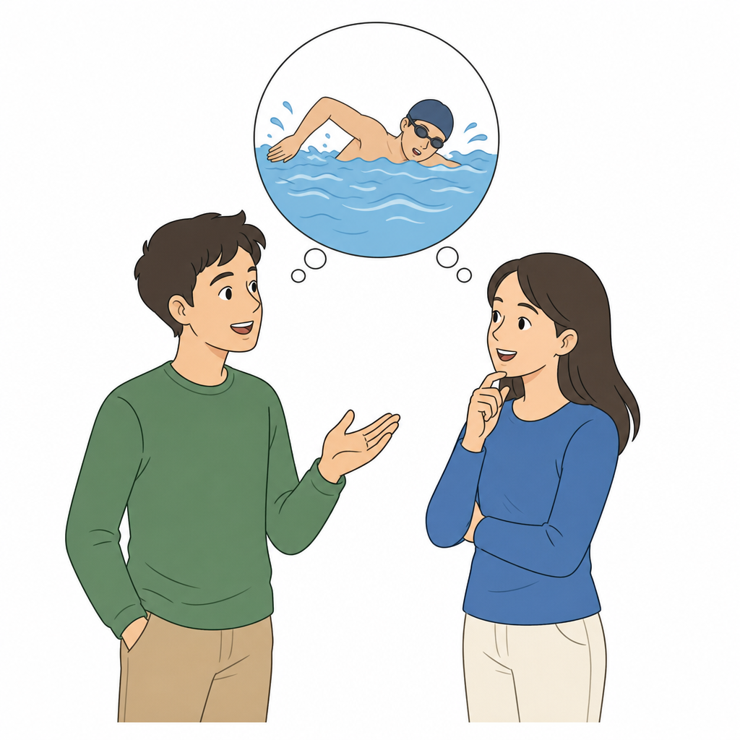
질문(녹음대본) 你喜欢什么运动？ Nǐ xǐhuan shénme yùndòng?
당신은 어떤 운동을 좋아하나요?
모범답안 我喜欢游泳，我觉得游泳对身体非常好，所以我经常去游泳。 Wǒ xǐhuan yóuyǒng, wǒ juéde yóuyǒng duì shēntǐ fēicháng hǎo, suǒyǐ wǒ jīngcháng qù yóuyǒng.
저는 수영을 좋아해요. 수영은 몸에 아주 좋다고 생각해서 자주 수영하러 가요.

问题 ⑨ (제3부분)

질문(녹음대본) 你吃早饭了吗？ Nǐ chī zǎofàn le ma?
아침 드셨습니까?
모범답안 吃了，我吃了一个面包和一个鸡蛋，你呢？ Chī le, wǒ chī le yí ge miànbāo hé yí ge jīdàn, nǐ ne?
먹었어요. 저는 빵 한 개와 계란 한 개를 먹었어요. 당신은요?

